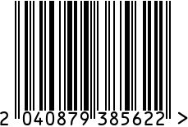

**Подсвечник декоративный**

**интерьерный для свечи**

Артикул: 2K299535-1

Вес (г): 850

Габариты (ВхШхГ, см): 25х23х13

Состав: металл никелированный

Цвет: серебристый

Страна: Китай

Продавец: ООО «РУЗОНС»

Адрес: г.Москва, ВН.ТЕР.Г.,

Муниципальный

округ Обручевский,

пр-кт Ленинский, д.111, к.1

